LES PASSEJAÏRES DE VARILHES FICHE ITINÉRAIRE
MIREPOIX n° 87
Commune de départ et dénomination de l’itinéraire :
- Roumengoux – Parking à gauche de la D 607 juste à l’entrée du village – Le circuit des fontaines

Date, animateur(trice), nombre de participants (éventuel) :
- 26.10.2005 – G. Crastre 11.03.2006 – G. Crastre
- 13.12.2006 – G. Crastre 13.10.2007 – Y. Buosi
- 03.08.2008 – Y. Buosi 13.05.2009 - C. Trujillo
- 15.08.2009 – Y. Buosi 29.05.2010 – C. Trujillo
- 28.05.2011 – Y. Buosi 20.10.2011 – C. Trujillo
- 09.06.2012 – Y. Buosi 27.10.2012 – C. Trujillo
- 16.02.2013 – Y. Buosi
- 29.07.2017 – M. Pédoussat – 14 participants (Reportage photos)
- 02.06.2018 – Y. Buosi – 18 participants (Reportage photos)
- 11.08.2018 – Y. Buosi
- 01.06.2019 – B. Leconte – 12 participants (Reportage photos) – Variante 1
- 27.03.2021 – B. Leconte – 17 participants (Reportage photos)
- 03.11.2021 – Y. Buosi – 8 participants
- 01.10.2022 – Y. Buosi – 15 participants

L’itinéraire est décrit sur les supports suivants :
- Topo-guide "Randonnées en Pays de Mirepoix" – Balade n° 16 (Pages 38 et 39)
- Site internet : http://www.photosariege.com/article-roumengoux-41659733.html
Classification, temps de parcours, dénivelé positif, distance, durée :
- Promeneur – 3h00 – 150 m – 9,3 km – ½ journée Indice d’effort : 31 
Balisage : Jaune et nombreux poteaux directionnels
Particularité(s) :
- Un grand, grand classique des circuits proposés par le club.
- Une rencontre : En novembre 2021, comme maintes fois auparavant, nous rencontrons, à proximité de son "domicile", l’homme qui vit seul, au milieu des bois dans une cabane. Contact, toujours aussi agréable, avec ce toulousain de naissance, ex-salarié de l’aéronautique, ex-restaurateur à Verniolle.

Site ou point remarquable :
- Les 9 fontaines (Description sur le Topo-guide). On observe, en novembre 2021, que plusieurs d’entre elles ne sont plus entretenues. Dommage !
- La vue sur la chaîne du Tabe et les châteaux de Lagarde et St-Quentin La Tour depuis la table d’orientation au village et au tout début du parcours
- Le beau village de Roumengoux avec de nombreuses maisons bien restaurées
- Le hameau de Seniés avec plusieurs maisons restaurées
- Le chêne remarquable, à gauche de la route à hauteur de la propriété de La Grande Borde (Baptisé Philippe Coll – Coordonnées 31T 04111737/4770597).

Trace GPS : Oui

Distance entre la gare de Varilhes et le lieu de départ : 31 km – Covoiturage = 4 €.

Observation(s) :
- Le point de départ, autrefois situé au cœur du village face à la mairie, est maintenant déplacé à l’entrée du village sur une aire aménagée et signalée.
- Le parcours proposé a légèrement changé au fil des temps. Figure sur la carte ci-après celui emprunté en novembre 2021.
- Figurent, en rouge sur cette carte les deux variantes proposées par Bernard Leconte depuis 2019 menant, pour la première au bassin et au puit de Borde de Faure, pour la deuxième au cimetière en bas de Sibros.
- Au départ, à la sortie du village plusieurs maisons neuves bordent l’ancien chemin rural devenu rue asphaltée (Observation de novembre 2021).

"Cette fiche participe à la constitution d'une mémoire des itinéraires proposés par les animateurs du club. Seuls les membres du club y ont accès. Ils s'engagent à ne pas la diffuser en dehors du club."
Date de la dernière mise à jour : 5 novembre 2022

La carte
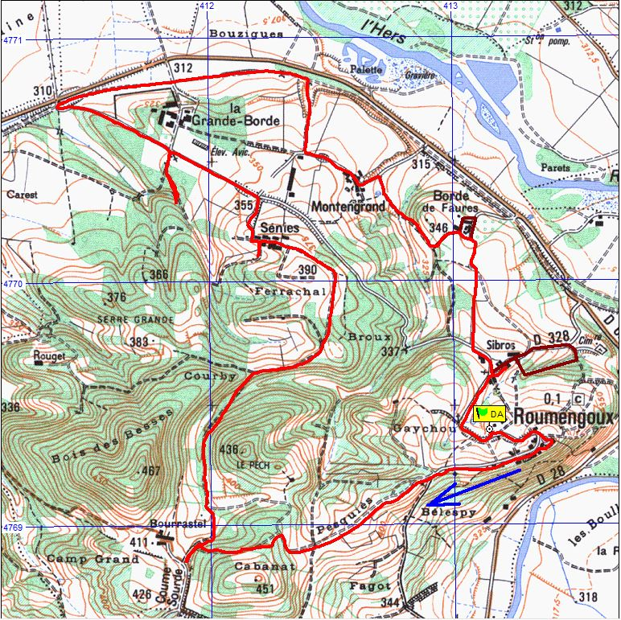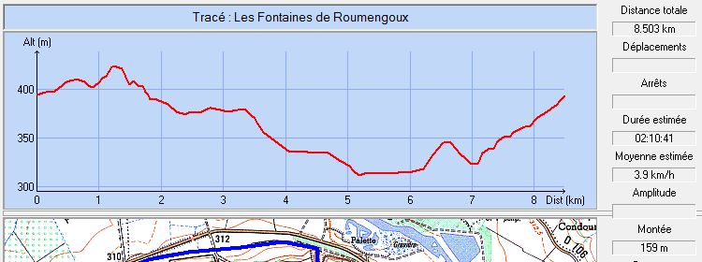

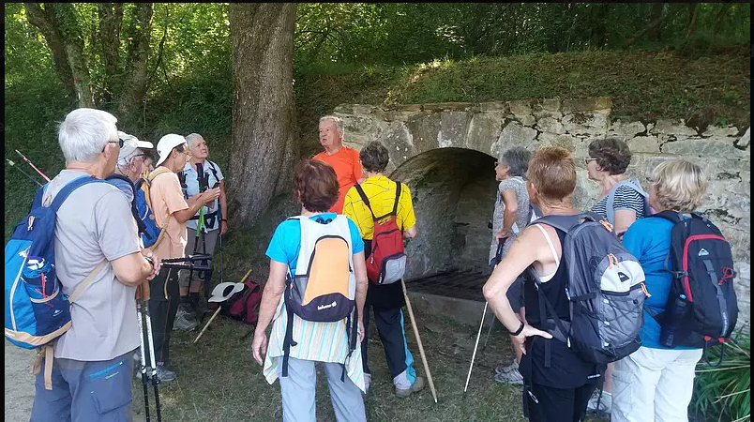
29 juillet 2017 : Aimé face à un auditoire attentif !
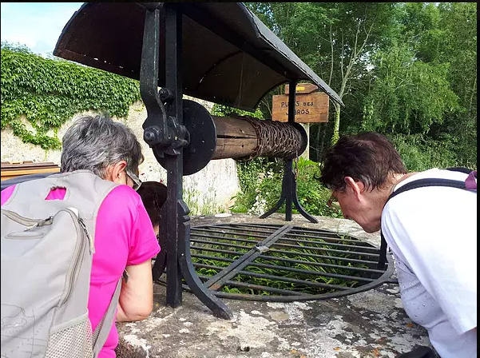
2 juin 2018 : Devant le joli puit de Sibros
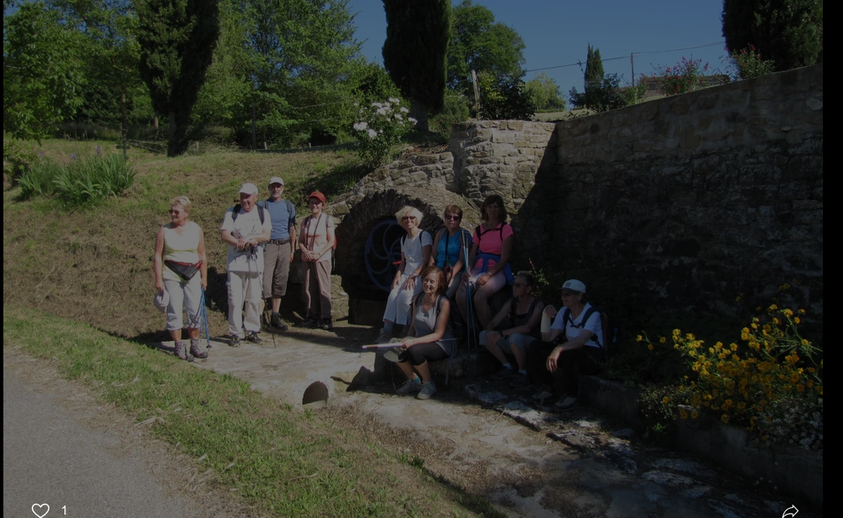
1 juin 2019 : Une fontaine rafraîchissante sous un beau soleil
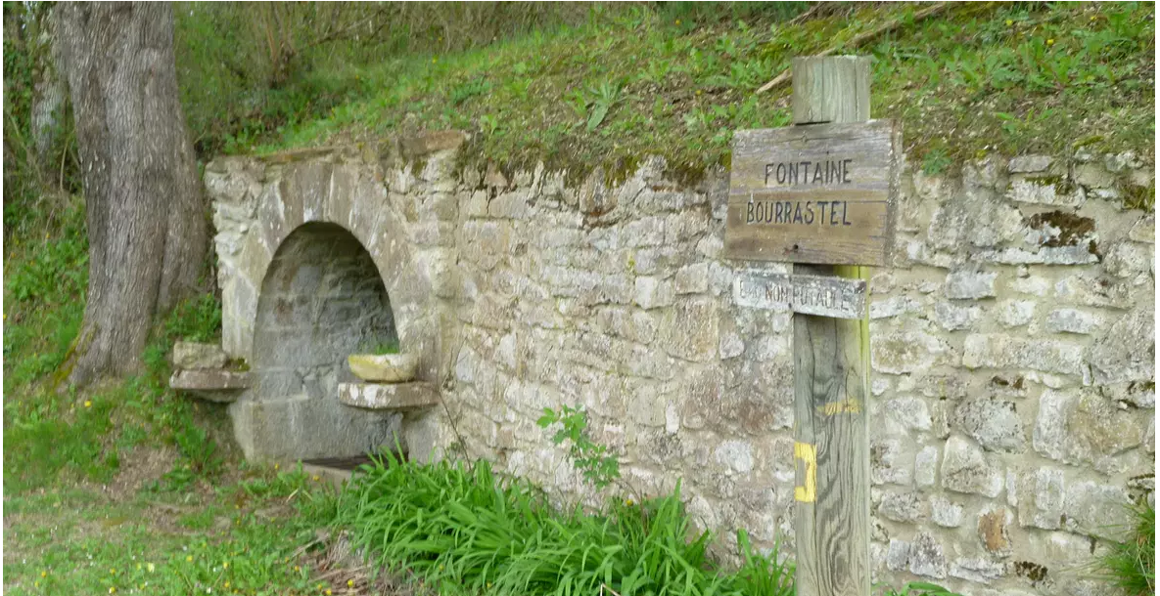
27 Mars 2021 – Une parmi les autres : La fontaine de Bourastel

